Акция «Обелиски нашей памяти».
МОУ Зверосовхозская средняя общеобразовательная школа
Мамадышского муниципального района РТ.

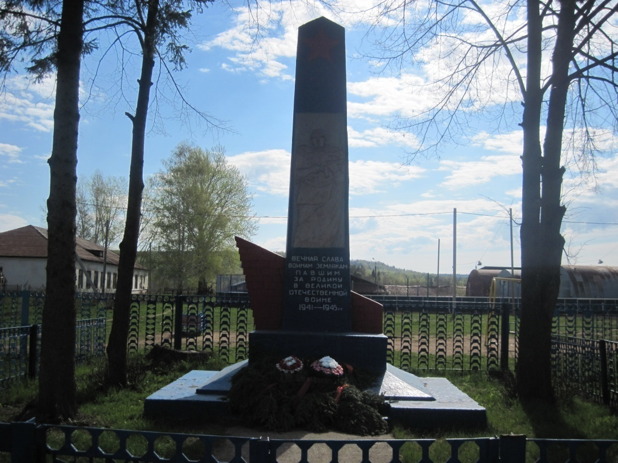

Акция «Обелиски нашей памяти».
1. Название объекта: Обелиск «Памятник воинам, павшим в годы Великой Отечественной войны». Обелиск построен в сентябре 1967 года мастером строительного цеха Абдуллиным Камилем Абдулловичем. На митинге в честь 50 летия Великой Октябрьской революции 7 октября 1967 года он был открыт в торжественной форме. На этом же митинге впервые был зачитан список павших воинов. Идея создания и открытия памятника принадлежала татарскому обкому Мамадышского Райкома Коммунистической партии Советского Союза.
2. Период: событию каких годов посвящён памятник: годы Великой Отечественной войны (1941г-1945г).
3. Месторасположение: Республика Татарстан, Мамадышский район, посёлок Зверосовхоза, улица Ленина, дом 8А.
4. Описание: Обелиск выполнен из кирпича, оштукатурен, покрашен; форма стелы; покрашен в синий цвет; имеется надпись «Вечная слава воинам землякам, павшим за Родину в Великой Отечественной войне 1941-1945гг.». Состояние обелиска хорошее, косметический ремонт проводится ежегодно.
